Saksframlegg
- Søk fram saken du vil opprette nytt saksframlegg i, eller
hent opp saken fra en av kurvene i arbeidsbordet.
- Når du har funnet saken, bruker du knappen i hovedmenylinjen øverst til høyre i Outlook-bildet.
- Velg dokumenttype S fra nedtrekksmenyen.
- Registreringsbildet for ny journalpost åpnes.
- Skriv inn tittel på saksframlegget.
- Klikk på hvis saken er unntatt offentlighet.
- Klikk Lagre øverst til venstre.
- Velg fanekort og velg malen
saksframlegg som vises nede til høyre.
- Skriv teksten og lukk Word med 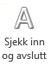
- Du kommer tilbake til journalposten.
- Høyreklikk ved og velg Behandle – Møte - Oppmelding.
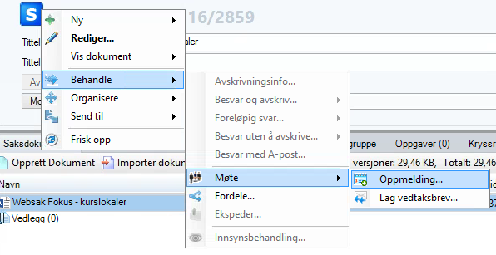

- I oppmeldingsbildet velger du utvalg og sakstype.
- Klikk Prøvekonverter
- Klikk Lagre.
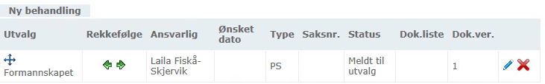
- Bildet ser nå slik ut:
- Lukk bildet med X øverst i høyre hjørne.
Send saksframlegget til godkjenning til rådmannen – se oppskrift om Oppgaver – godkjenning, uttalelse, beskjed

